6.3. Графічний дизайн сайту
Продуманий дизайн сайту є важливим чинником для успіху діяльності компанії. Користувач, заходячи на сайт, в першу чергу звертає увагу на дизайн сайту. Грамотний, кваліфікований і зручний дизайн вирішує багато, він виконує роль візитної картки, що вигідно представляє компанію, професійно і повно відображає діяльність, пропоновані послуги або товари компанії і забезпечує зручність користування ресурсом.
На цьому етапі працює дизайнер (художній або технічний), який обізнаний в веб-технологіях, оскільки створений макет сайту має враховувати технічні можливості переведення картинки у html та програмний код. Необхідно подбати про нормальну швидкість завантаження, інакше відвідувач покине ресурс. Тому, не слід захоплюватися складними художніми складовими дизайну і прагнути використовувати оздоблювальні елементи, які можна реалізувати програмним шляхом.

Генерація ідей дизайну
Як і мода, веб-дизайн слідує за модними трендами, тому, дизайнер має бути обізнаним щодо останніх тенденцій в веб-дизайні. Як і при знайомстві з новою людиною, тут важливо справити хороше перше враження.
Простота і акуратність. Реклама, банери, іконки, стрічки, різні знаки, спливаючі вікна, кнопки і багато іншого - часом цього стає занадто багато. Використовуючи елегантний дизайн і вільний простір, можна значно вплинути на враження відвідувачів.
Дотримання нових трендів в веб-дизайні. Графічні та колірні рішення, цікаві деталі, оригінальне меню – все це можна обіграти в конкретному дизайні і красиво поєднати.
Легке сприйняття тексту. Текстова інформація надає необхідну інформацію і відповідає на питання ще до того, як вони були задані. Тому, важливо, щоб користувачам було легко читати тексти на сайті. Існує кілька простих правил, яких варто слідувати:
- Достатня контрастність. Наприклад, шрифт світло-сірого кольору на білому тлі може позбавити бажання читати або дратувати. При застосуванні колірної схеми варто протестувати наскільки легко читається текст.
- Достатній розмір шрифтів. Дрібний шрифт є абсолютно не практичним. Користувачі не повинні напружувати свій зір, щоб прочитати текст.
- Обмежена кількість шрифтів. Використовувати максимум 2-3 шрифти. Художні чи рукописні шрифти використовувати лише для заголовків чи особливих фрагментів.

Схема перегляду сторінки
Це шлях, за яким погляд рухається по сторінці; шлях, який допоможе привернути увагу до важливого контенту на сайті (рис.6.7). Згідно цьому, погляд рухається зліва направо і зверху вниз. Відповідно, значна кількість відвідувачів зупинить свій погляд на кнопці, що розташована в лівому верхньому кутку сайту, і це може привести до зростання числа кліків. В цьому місці варто розміщувати самий важливий контент.
Зазвичай, елементи сторінки розташовують наступним чином: логотип зліва вгорі, меню справа вгорі, інформаційні блоки, картинки зліва внизу, кнопка із закликом до дії справа внизу.
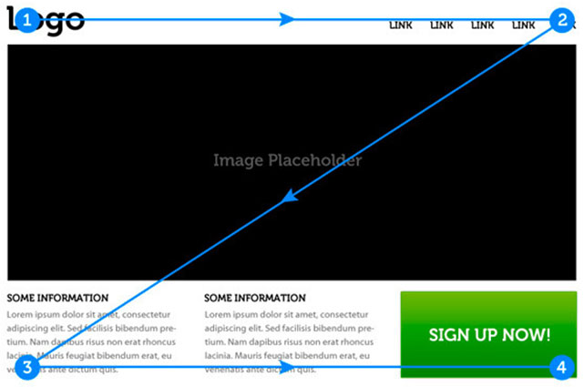
Рис.6.7. Схема перегляду сторінки

Візуальні напрямки
Візуальними напрямками називають декоративні елементи сторінки, які скеровують погляд користувача на ті чи інші елементи дизайну, форми, кнопки та ін. Як візуальні напрямки можуть бути стрілки, напрям погляду людини на зображення, напрям вказівного пальця, в загальному все, що може вказувати в певний бік (рис.6.8).
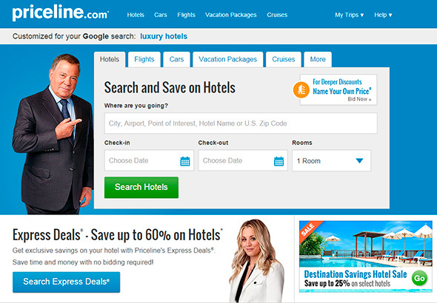
Рис.6.8. Візуальні напрямки на сторінці

Елементи для спонукання здійснити дію
Спонукання до дії (Call to Action) відноситься до інтерактивних елементів сайту: кнопки, банери та інше. Дані елементи оформлюються таким чином, щоб користувач захотів неодмінно на них натиснути. Наприклад, це може бути кнопка із закликом до дії (Натисніть, Дізнайтеся тощо), яскравий банер з привабливою пропозицією чи яскравою картинкою.
Дане поняття добре вписується в принцип AIDA (Attention Interest Desire Action), який часто застосовується при дизайні головних сторінок, сторінок акцій, де необхідно підштовхнути користувача до тієї або іншої дії: підписка, покупка тощо (рис.6.9).
Attention
Привернення уваги
Interest
Інтерес
Desire
Бажання
Action
Дія

Рис.6.9. Ланцюжок принципу AIDA
Таким чином стає зрозумілим принцип побудови дизайну, що спирається на дане поняття: наприклад, яскрава картинка чи банер повинні привернути увагу користувача, супутній підпис в тексті повинен викликати в нього інтерес і бажання, а завершальним акордом повинна стати, наприклад, кнопка із закликом до дії.
Але цей принцип не працює сам без деяких інших, наприклад, схеми перегляду сторінки чи візуальні напрямків.
Вигляд мобільної версії
Важливим є адаптація задумів до втілення на дизайні для мобільних пристроїв. Це стосується розміщення елементів, вигляд слайдерів, таблиць, великих зображень. Якісно виконаний дизайн для телефону заохочує клієнтів частіше користуватися сайтом у вільні хвилини під час робочого дня чи за потребою.

Узгодження ідеї
На підставі наведених правил складають схематичний ескіз проекту або на папері або в графічному редакторі (рис.6.10). Це виконується для того, щоб узгодити розташування основних інформаційних блоків, графіки та інших елементів дизайну. Змовник узгоджує основний напрямок дизайну з певними зауваженнями по деталях.
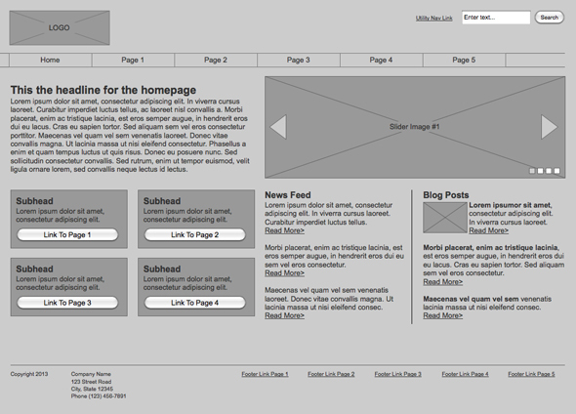
Рис.6.10. Схематичний ескіз сторінки

Розроблення макету головної сторінки сайту
Для створення головної сторінки, що здатна привернути увагу користувачів з першого погляду варто дотримуватися певних правил.
Структура. Структура головної сторінки повинна бути простою і не містити зайвих елементів. Не слід зловживати занадто великою кількістю інформації і картинок. Контент сайту подається в акуратному і добре продуманому вигляді. В верхній частині сторінки розміщується сама важлива інформація: логотип, назва сайту та його напрямок або вид послуг, що надаються.
Зображення. Доречно застосовані зображення можуть краще представити проект ніж багато рядків тексту. Слід використовувати зображення високої якості, які викличуть у користувачів бажання продовжити вивчення сайту.
Кольори і фон. Для підкреслення бренду компанії або тематики сайту слід використовувати колірну схему і фон, які добре працюють разом. Варто уникати використання надмірної кількості різних кольорів і не використовувати складний фон, що відвертає увагу з основного тексту та зображень.
Кнопки. Кнопки із закликом до дії ведуть на інші сторінки, сайти, промо-акції, каталоги і т.д. Їх слід зробити привабливими, щоб переконати користувачів натиснути на кнопку і зробити перехід. Текст на кнопці повинен бути коротким і чітким – одне-два слова.
Текст. Складно створити ідеальну головну сторінку, не використовуючи текст. Текст головної сторінки має коротко пояснити суть сайту. Не варто надавати великі секції з текстом, на головній сторінці обмежуються 1-2 абзацами, більш розлога інформація подається на відповідних сторінках сайту.

Основні елементи сторінки
Зазвичай, основними елементами сторінки є основний блок сторінки (wrapper, container), логотип, навігація, контент, хедер (верхній колонтитул), футер (нижній колонтитул), вільний простір (рис.6.11).
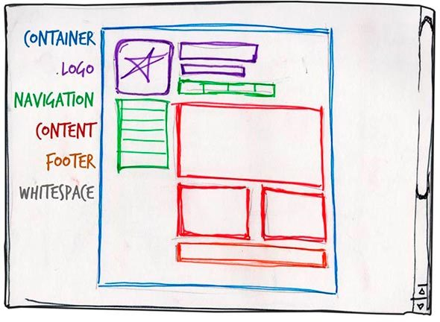
Рис.6.11. Основні елементи сторінки
Основний блок (контейнер). Роль контейнера на сторінці може виконувати безпосередньо елемент body або div. Ширина основного блоку може бути еластичною (fluid), а може бути фіксованою (fixed).
Логотип. Текстовий або графічний логотип найчастіше розташовується у верхньому лівому кутку сторінки або ж посередині (в залежності від ідеї, макета).
Навігація. Основна навігаційна панель містить посилання на основні розділи сайту. Навігаційна панель часто розташовується у верхній частині сторінки (незалежно від того вертикально або горизонтально розташовуються елементи навігації).
Контент. Основна складова веб-сторінки. Він займає чільну роль в дизайні сторінки, тому займає більший простір, підкріплений, окрім тексту, графікою.
Нижній колонтитул (footer). Даний елемент розташовується внизу сторінки і, зазвичай, містить інформацію про власників, контактні дані, посилання на основні розділи сайту (може дублювати основну навігацію), посилання на соціальні мережі, форму зворотного зв'язку та інше.

Фіксований та еластичний макет
Фіксований макет. За фіксованим макетом незалежно від роздільності екрану сторінки сайту будуть мати однакову ширину (рис.6.12).
Еластичний макет. За еластичним макетом сторінка сайту буде займати весь доступний простір на екрані, підлаштовуючись під його розмір (рис.6.13).
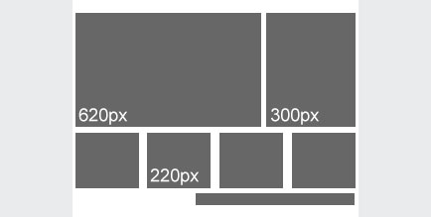 | 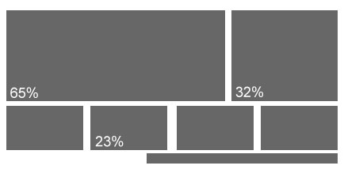
Рис.6.12. Фіксована ширина елементів | Рис.6.13. Еластична ширина елементів
На сьогоднішній день введено такі поняття як чуйний веб-дизайн (Responsive Web Design) і адаптивний веб-дизайн (Adaptive Web Desing). Перше поняття вкладається в концепцію «еластичного» і означає, що при зміні розміру екрану сайт підлаштовується під нього, друге поняття передбачає, що при розробці зазначаються основні розміри екрану, під які буде підлаштовуватися (адаптуватися) контент. В обох випадках слід розробляти не один, а кілька макетів, які будуть відповідати різним розмірам екрану. Часто створюється 3 макета під розміри Phone, Tablet і Desktop.
При розробці макету мобільної версії сайту намагаються на перший план винести основний контент, тому, часто навігаційне меню перетворюється в «гамбургер-меню», великі банери та декоративні елементи приховуються, блоки контенту, зазвичай, розташовують один під одним. На заздалегідь складеному макеті можна визначити, які елементи залишаються видимими на мобільному, а які будуть приховані.

Модульна сітка
Модульна сітка представляє набір невидимих напрямних, вздовж яких розташовуються елементи веб-сторінки. Це полегшує розміщення даних в макеті, забезпечує візуальний зв'язок між окремими блоками і зберігає спадкоємність дизайну при переході від однієї сторінки до іншої.

Переваги застосування модульної сітки
- Сітка задає стандарт розташування елементів: це полегшує вирівнювання елементів, додавання нових блоків і підтримку сторінки в подальшому. Напрямні інтуїтивно підказують, де краще розташувати елементи. Можна додавати елементи не перевантажуючи дизайн макету.
- Зменшується ймовірність помилок при перенесенні елементів з однієї сторінки на іншу. На основі сітки простіше робити адаптивний дизайн.
- Сітка дозволяє створювати макети та шаблони швидше, спрощує роботу для дизайнера і верстальника. Допомагає швидше розібратися в макеті новим учасникам, оскільки в сітці завжди є логіка.
- Сітка створює візуальний порядок і допомагає користувачеві швидше орієнтуватися та зчитувати інформацію. Допомагає сторінці виглядати більш естетично за рахунок того, що елементи є пропорційними і структурованими.
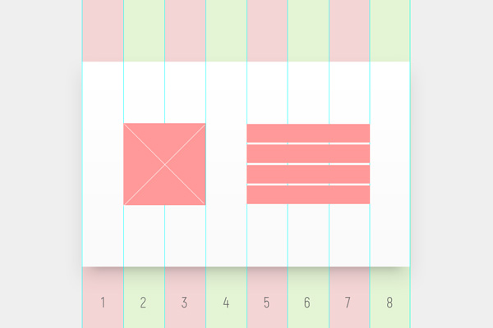
Рис.6.14. Модульна сітка макету
Найбільш популярною є модульна сітка від фреймворку Bootstrap, яка поділяє сторінку на 12 колонок. Сітка Bootstrap надає можливість створювати адаптивні сторінки для різних пристроїв. Для цього використовується система з 12 колонок та п'ять контрольних точок розмірів екрану (брейкпоїнтів). Контрольні точки розташовуються на певній ширині «viewport» (видима частина вікна браузера). При досягненні контрольної точки відбувається перебудування елементів сторінки.
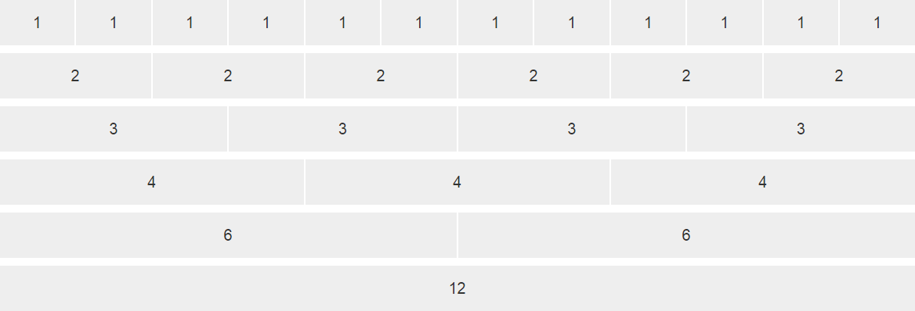
Рис.6.15. Модульна сітка від Bootstrap
Завдяки модульній сітці блоки контенту і елементи будуть розташовуватися на певній відстані один від одного, мати прийнятну ширину, що в подальшому візуально буде приємно користувачеві і не викликати в нього незручностей у сприйнятті сайту.

Навігаційне меню
Навігація є важливим елементом дизайну, який допомагає користувачеві швидко отримати доступ до потрібних частин сайту. Планування навігації заслуговує на особливу увагу, оскільки сайт стає логічним і впорядкованим, підвищується його юзабіліті і відвідувачі швидко орієнтуються в географії сторінок.
Навігаційні меню є кількох типів, які можуть комбінуватися в залежності від розгалуженості структури сайту.

Горизонтальне меню
Горизонтальне меню підходить для сайтів з невеликою кількістю розділів, а також для односторінкових сайтів. Зазвичай, розташовується під або над шапкою сторінки.
Опції меню виконують у вигляді тексту, іконок, вкладок. Назви опції мають бути в 1-2 слова. Хорошим тоном є виділення поточної опції кольором, підкресленням або в інший спосіб. Якщо сайт достатньо довгий, горизонтальне меню можна зафіксувати, щоб воно не прогорталося.
Слабке місце горизонтальних меню полягає в обмеженні кількості опцій. Тому, сайти зі складною структурою використовують випадні меню, які допомагають приховати підрозділи і не захаращувати простір сайту. Випадні меню підходять для сайтів з розгалуженою структурою: магазинів з широким асортиментом і великою кількістю груп товарів.
Часто на потужних ресурсах одночасно використовують горизонтальне і вертикальне меню.

Вертикальне меню
Вертикальне меню може містити значно більшу кількість опцій, що складаються з більшої кількості слів. Таке меню є зручним для магазинів і каталогів, де кількість товарів може збільшуватися. Широко вживаються групування опцій, розгортання підменю, іконки.

Меню-гамбургер
Популярний тип меню, що на сьогодні використовують не лише на мобільних, а й на десктопних версіях сайтів. У ньому може ховатися кілька пунктів або повний набір розділів і підрозділів. Недолік такого типу меню - непомітність, тому варто подбати про те, щоб користувачеві було зрозуміло, що перед ним саме меню.
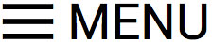
Рис. 6.16. Гамбургер-меню

Рекомендації при розробці навігаційного меню:
- Логотип компанії завжди повинен вести на головну сторінку сайту. Згідно досліджень 36% людей схильні використовувати логотип як засіб переходу до головної сторінки.
- Горизонтальне меню має містити якомога менше його опцій (від 3 до 7). Більша кількість заплутує відвідувачів. Назви опцій повинні бути лаконічними, але разом з тим і ємними.
- Меню повинні бути оптимальними за розміром для екранів різних пристроїв: текст буде простіше читати, а на кнопки - натискати.
- Ефективним є виділення опцій кольором або hover-ефектом, щоб мати можливість вказати відвідувачам, в якій області сайту вони знаходяться в даний момент.
- Фіксовані меню, що залишаються на екрані при скролінгу, значно допомагають відвідувачам. Це відноситься до будь-якого стилю навігації: мобільного, десктопного, горизонтального і вертикального.
- Для користувачів мобільних і десктопних пристроїв пропонуються різні варіанти меню, що пов’язано з розмірами екрану.
- Меню для мобільної версії сайту варто робити більш виразним і краще оточити рамкою, щоб надати вигляд кнопки.
- Застосовані іконки мають бути легко впізнаваними за змістом.
- Глибокі, багаторівневі меню часто приводять до розгублення відвідувачів. Як альтернативу можна використовувати мега-меню і навігаційні ланцюжки (breadcrumbs), щоб полегшити подальшу навігацію.
- Креативний варіант меню краще розміщати в очікуваному для відвідувачів місці. Багато дизайнерів експериментують з popup-формами, оскільки несподіваний рух на екрані має добре захоплювати увагу відвідувачів. Але спливаючі вікна не повинні бути зведені до вікон, що оповіщають про маркетингові пропозиції та інше, вони повинні використовуватися суто для навігації.

Типографіка
Значна частка контенту, який потрібен користувачу - це текст: опис товарів, способи замовлення послуги, порівняння марок тощо. Багато користувачів не просто шукають, а порівнюють, читають аналітичні матеріали та статті на сайтах, тому, для них потрібно забезпечити максимальний комфорт і читабельність.
Нечитабельний текст на сайті розчаровує користувача, який скоріше проігнорує і текст і сайт. Дрібний шрифт, надвеликі текстові блоки та відсутність підзаголовків відлякують значний сегмент цільової аудиторії.

Основні параметри розміщення тексту та типові помилки:
Шрифт. Існує два типи шрифтів: із засічками (serif) і без засічок (sans serif).
SERIF SANS SERIF
Для перегляду на екрані використовується шрифт без засічок, шрифти класу serif підходять краще для друкованої продукції. Це пояснюється тим, що з екрану читати складніше, а невелика роздільна здатність дисплеїв не надає високої якость для дрібних засічок. Стандартними і популярними для основного тексту є шрифти Arial, Verdana, Helvetica. Розміщення на сайті тексту в стандартному шрифті Times New Roman виглядає убого і нагадує саморобні безкоштовні сайти.
На сайті краще використовувати один-два шрифти в різних накресленнях (грубіший, курсив). Більша кількість шрифтів виглядає неприємно, змушуючи користувача підсвідомо нервувати.
Колір шрифту. Кольори фону і основного тексту повинні бути контрастними. Чим контрастніше текст, тим він краще сприймається. Для з’ясування достатньої контрастності кольорів, потрібно створити дублікат макету сторінки і перетворити зображення у відтінки сірого, якщо текст є читабельним, тоді контрастність обраних кольорів є достатньою.
На сайті не слід використовувати більше чотирьох різних кольорів тексту. В ідеалі на сайті повинен бути темний текст на світлому фоні, або навпаки. Не варто використовувати синій колір для шрифту, оскільки він традиційно використовується для позначення посилань. Найгіршими поєднання вважають червоний чи синій на чорному тлі та світло-сірий на білому.
Розмір шрифту. Розмір шрифту для основного тексту повинен бути в межах від 16 до 20 пікселів, великий шрифт дратує, дрібний є не читабельним. Для заголовків таких обмежень немає, і якщо дизайн допускає – шрифт може бути доволі великого розміру
Інтерліньяж. Це відстань між рядками. У тексті інтерліньяж повинен бути в півтори рази більше, ніж у друкованих виданнях, це полегшує перегляд і читання тексту.
Абзаци. Тут немає якихось жорстких обмежень за розміром і кількістю, але завжди хочеться зробити текст не просто інформативним, але і красивим.
Відносно довжини абзацу, яка буде оптимальною для швидкості читання, існує припущення, що людське око в певний момент часу може сфокусуватися приблизно на 5-7 рядках тексту довжиною приблизно в 10 слів. Вважається, за таких умов збільшується швидкість читання і сприйняття матеріалу. Занадто великі абзаци погано сприймаються, занадто короткі виглядають «брудно», тому варто самотні рядки варто об'єднувати до одного абзацу.
Вирівнювання тексту за лівим краєм збільшує швидкість читання, оскільки рівний лівий край допомагає знайти початок нового рядка. Вирівнювання тексту за шириною може надати вкрай небажані великі відстані між словами, тому використовується рідко.
У друкованому виданні для виділення наступного абзацу використовується відступ першого рядка. Це дозволяє читачеві легко відшукувати поглядом новий абзац і підвищує, таким чином, читабельність тексту. Для текстів на веб-сторінках цей прийом не використовується, а для розмежування абзаців застосовується збільшені відстані між абзацами.
Підзаголовки. Тексти довше за 1,5-2 тисяч знаків потрібно ділити на підрозділи з заголовками. Зазвичай, користувач спочатку переглядає текст у пошуках потрібної інформації. Підзаголовки економлять час і дозволяють швидше знайти те, що потрібно.
Шрифтові виділення. В арсеналі дизайнера є три види виділення основних думок тексту: грубіший шрифт, курсив і великі літери (капслок). Виділення грубішим шрифтом використовується для позначення головного слова абзацу, його тематики, курсив традиційно позначає головну думку автора, а великі літери використовуються для резюмування і привертання уваги. Не рекомендується використовувати великі літери занадто часто - це на мові шрифту позначає крик і дратує відвідувача.
Виділення посилань. Доцільним вибором будуть традиційні кольори: синій для посилання, фіолетовим для відвіданого пункту. Якщо існуючий дизайн сайту не передбачає цього, тоді слід пам'ятати правило: посилання повинні бути виділені в інший ніж основний колір, текст посилання слід підкреслювати, використані посилання повинні відрізнятися за кольором від активних.
Не варто підкреслювати текст, який не є посиланням - це вводить користувача в оману. Людина заходить на сайт, бачить щось схоже на посилання (те, що повинно бути посиланням, судячи з його досвіду), натискає і не отримує нічого. У мережі занадто велика конкуренція, щоб розчаровувати і ображати користувача такими дрібницями.

Порядок у вихідному макеті дизайну
Всі роботи по створенню макету сайту проводяться в графічному редакторі. Беззаперечним лідером серед редакторів, що використовують веб-дизайнери є Adobe PhotoShop.
- Правильно складений макет повинен бути збережений у форматі *.psd із чіткою ієрархією прошарків та груп прошарків.
- Вихідний макет очищають від елементів, які не використовуються, всі прошарки йменуються, для текстових прошарків роблять растрові копії. Прошарки, що відносяться до одного елементу чи блоку групуються по папках. Зайві прошарки макету видаляються, щоб не заплутувати верстальника та зменшити розмір файлу.
- Наявність напрямних по модульній сітці макету. Такий порядок дозволяє швидко орієнтуватися в макеті, легко виділити, замінити чи змінити потрібний елемент.
- Несистемні шрифти додаються до папки з макетами, оскільки PSD-файл не зберігає їх дані. Для верстання за допомогою @font-face даний шрифт втілюється у сторінки і верстальник не витрачає час для пошуку потрібного шрифту.
- Розроблений макет також зберігають в популярному растровому форматі (.jpg або .png) для перегляду та остаточного затвердження клієнтом.
- Вихідні файли з текстовими поясненнями передаються до верстальника, який буде робити шаблони сторінок. Через різне кодування в операційних системах важливо використовувати латиницю в назвах.
- Для дизайнера варто мати базові знання щодо HTML та CSS кодування, принципи та основи верстки і тих фреймворків, що використовуються. Це дозволить створювати елементи та ефекти, які можна легко реалізувати кодом, мінімізуючи використання графічних зображень.

